Міністерство Освіти І НАУКИ України
Національний університет "Львівська політехніка"

Інститут ІКНІ
Кафедра ПЗ

ЗВІТ
До лабораторної роботи № 8
З дисципліни: “Бази даних”
На тему: “Використання транзакцій СУБД у додатках ”

Лектор:
асист. каф. ПЗ
Білоіваненко М.В.

Виконав:
ст. гр. ПЗ-33
Юшкевич А.І.

Прийняла:
Асистент каф. ПЗ
Майхер В.Ю.

« ____ » ________ 2024 р.
∑= _____ .

Львів – 2024
Тема роботи: Використання транзакцій СУБД у додатках
Мета роботи:
1. Використання програмних засобів для складання та виконання запитів. Опрацювання та інтерпретація отриманих результатів.
2. Методи обробки помилок при взаємодії із СУБД в додатках.
3. Проблеми одночасного виконання запитів на оновлення даних.
4. Аналіз рівнів ізоляції транзакцій, шляхів уникнення втрати або неврахування змінених даних.
ЗАВДАННЯ
Предметна область: "База даних для системи оренди автомобілів”

ХІД ВИКОНАННЯ
1. Відобразити в інтерфейсі результати 1 вибірки з декількома необов’язковими
умовами відбору по введених користувачем параметрах. Реалізувати посторінковий вивід даних.
2. Запросити дані в інтерфейсі для виконання 1 запиту на внесення нового рядку в таблицю, 1 запиту на оновлення. Врахувати помилку при невалідних даних і повторити запит від користувача.
3. Виконати виклик раніше створеної збереженої процедури і вивести результат. Врахувати деякі очікувані помилки та допоміжні повідомлення від СУБД, задані в коді процедури.
4. Створити умови, при яких одночасне виконання операцій оновлення даних
викликає конфлікт 2 транзакцій. Проаналізувати тип аномалії, визначити рівень ізоляції транзакції, на якому вона спостерігається. Слід врахувати, що при деяких аномаліях оновлення даних генерація помилки не відбувається.
5. Визначити інший рівень ізоляції, щоб при збереженні умов випадок конфлікту був врегульований. Якщо необхідно, розробити сценарій поведінки додатку, при якому відкат та повторне виконання транзакції є обґрунтованим.
ЗАВДАННЯ
1. Відобразити в інтерфейсі результати 1 вибірки з декількома необов’язковими
умовами відбору по введених користувачем параметрах. Реалізувати посторінковий вивід даних.
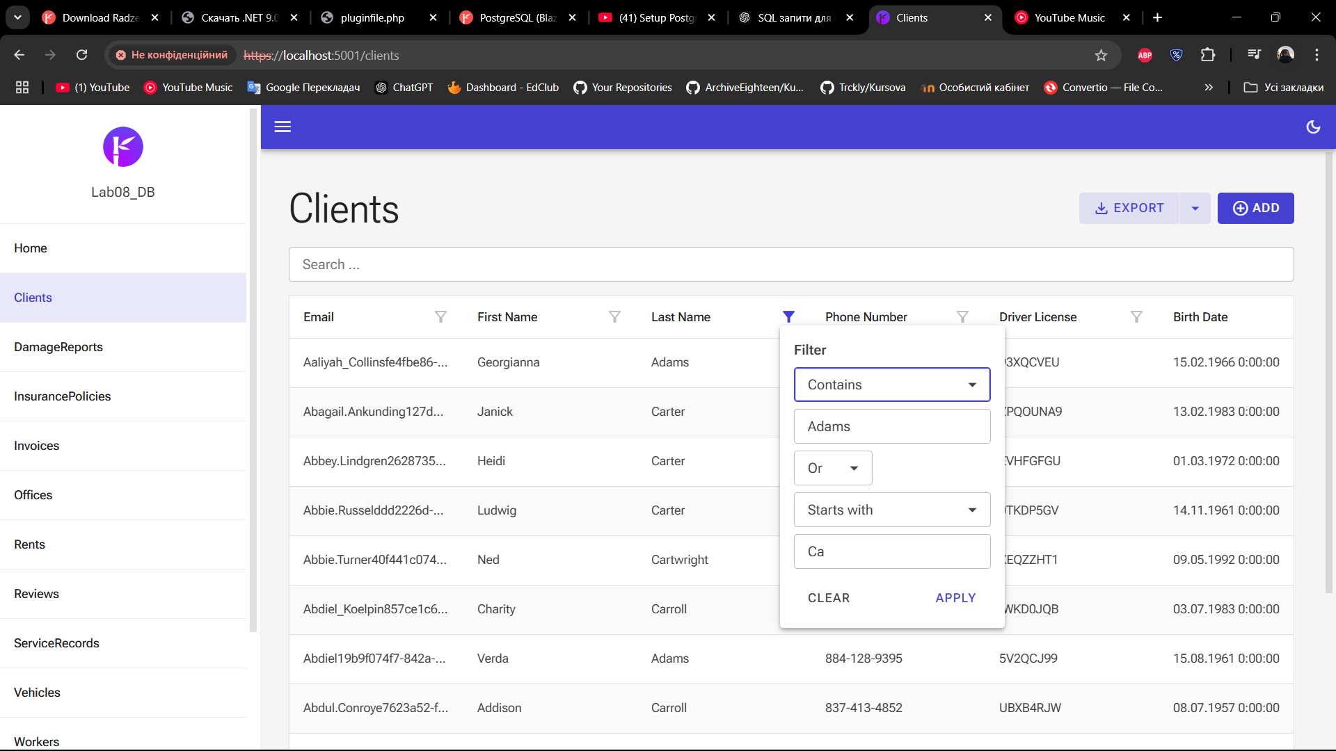
Рис.1. Демонстрація використання вибірки з додатковими параметрами
2. Запросити дані в інтерфейсі для виконання 1 запиту на внесення нового рядку в таблицю, 1 запиту на оновлення. Врахувати помилку при невалідних даних і повторити запит від користувача.
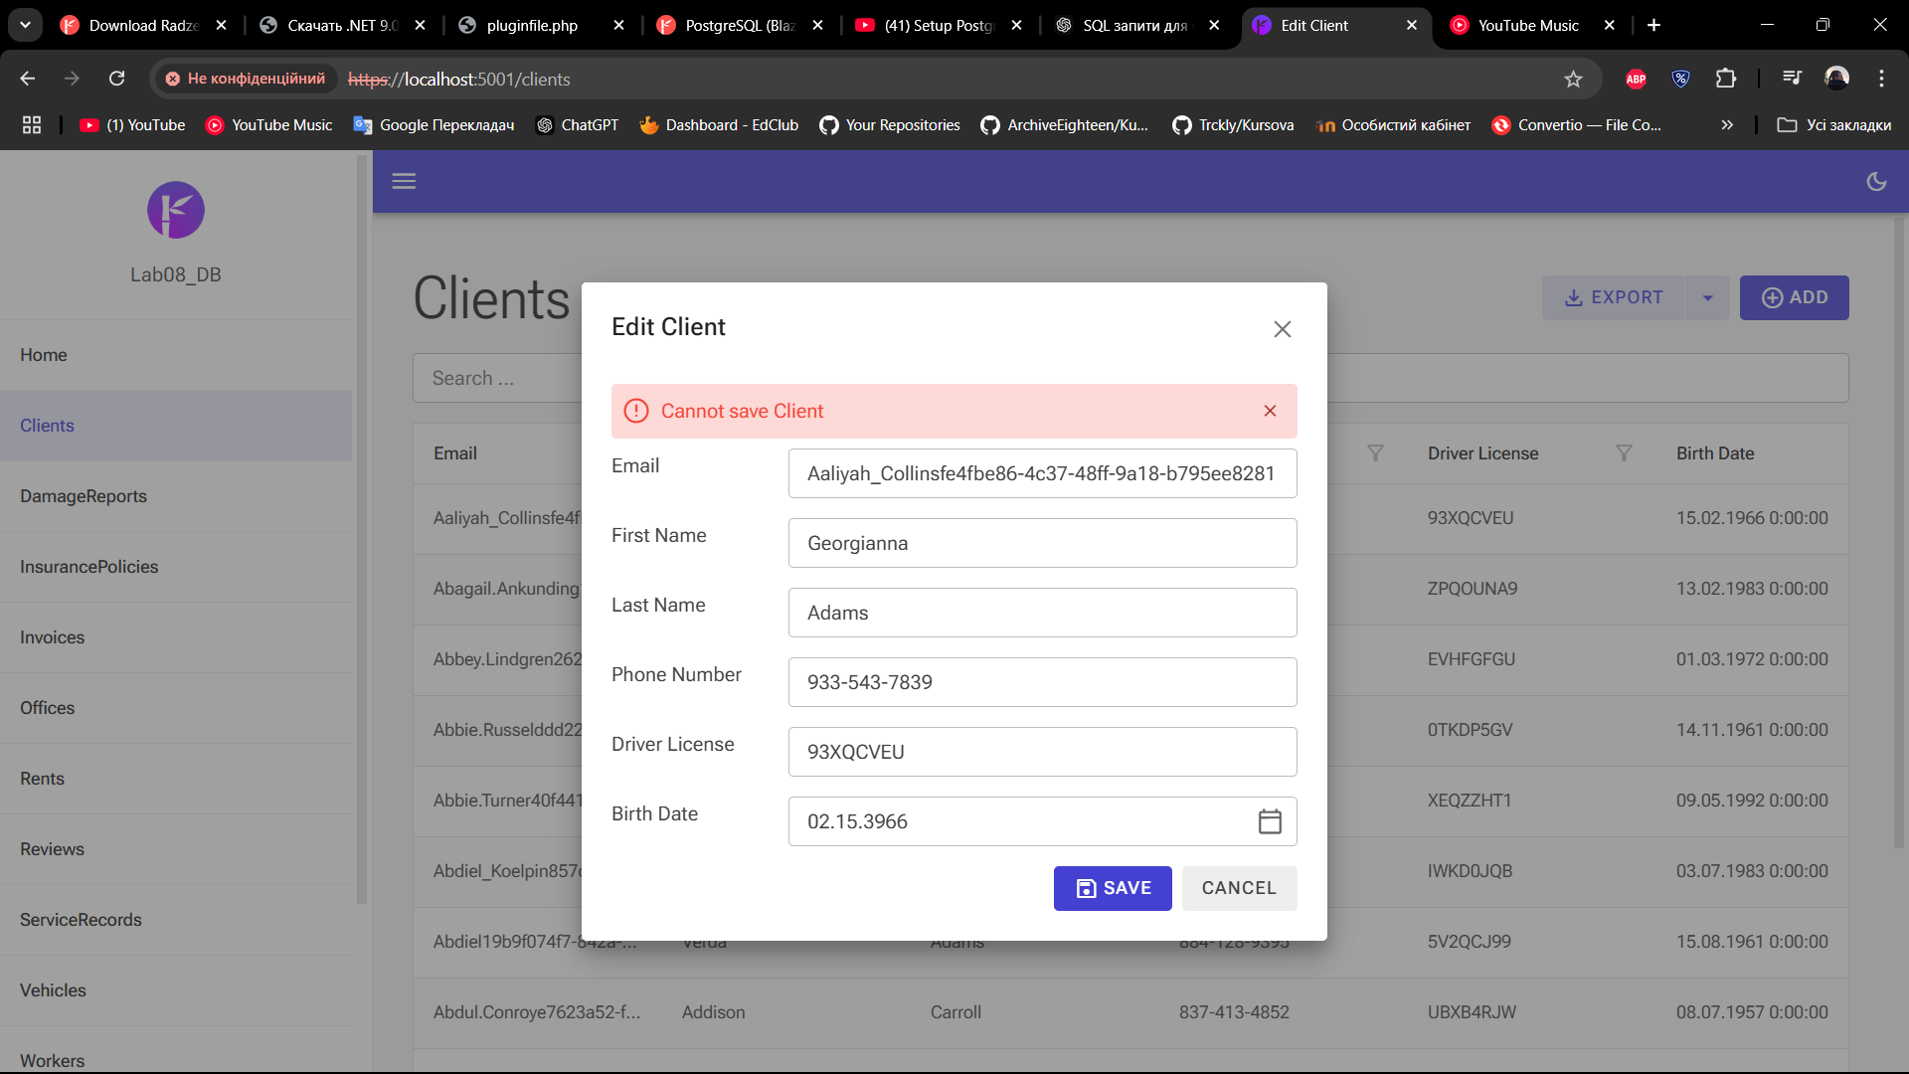
Рис.2. Невідповідність типів при спробі оновлення запису

Рис.3. Оновлений запис

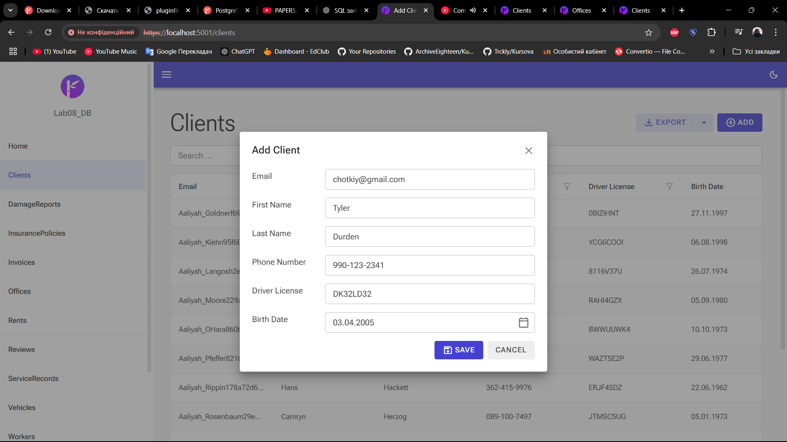
Рис.4. Демонстрація додавання нового рядка

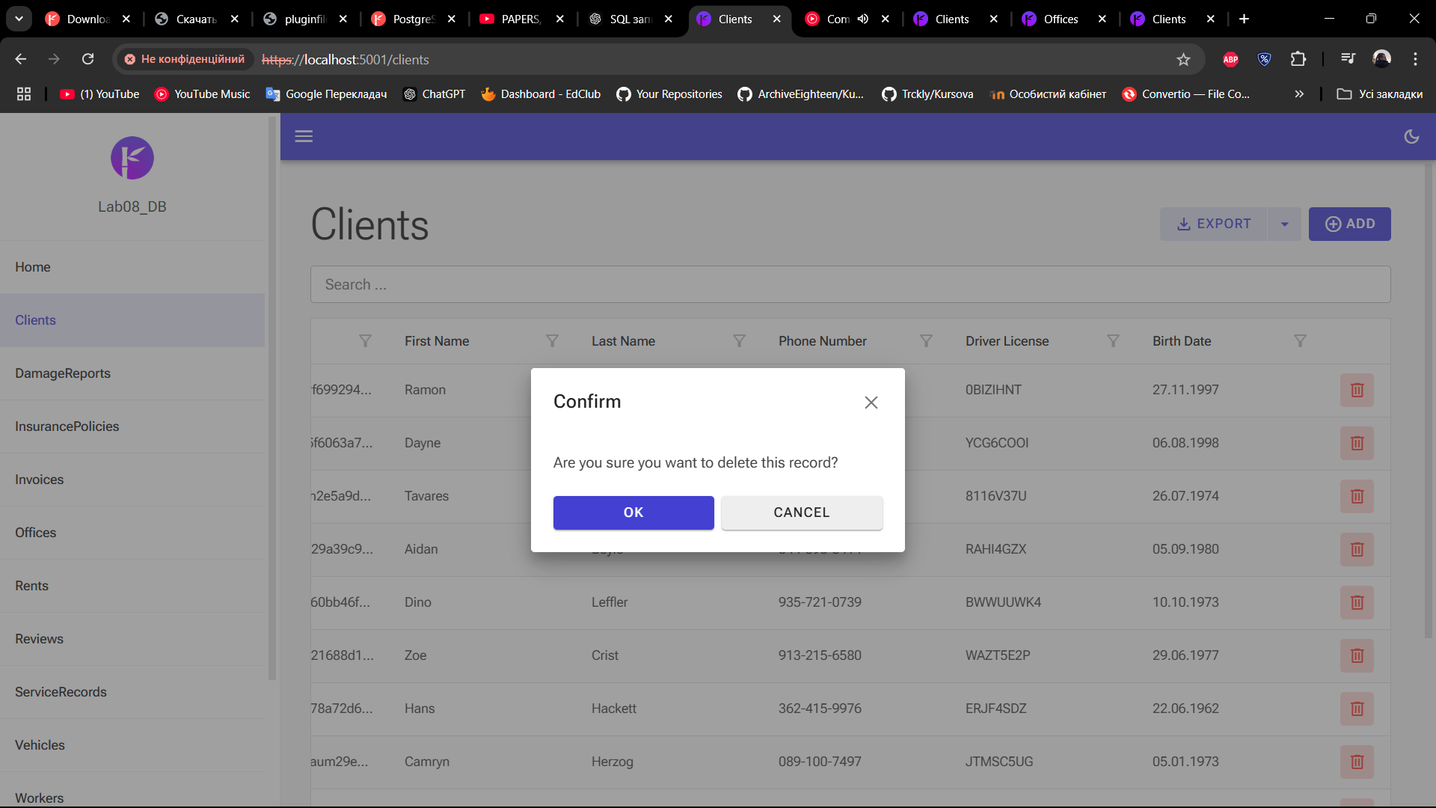
Рис.5. Видалення запису
3. Виконати виклик раніше створеної збереженої процедури і вивести результат. Врахувати деякі очікувані помилки та допоміжні повідомлення від СУБД, задані в коді процедури.
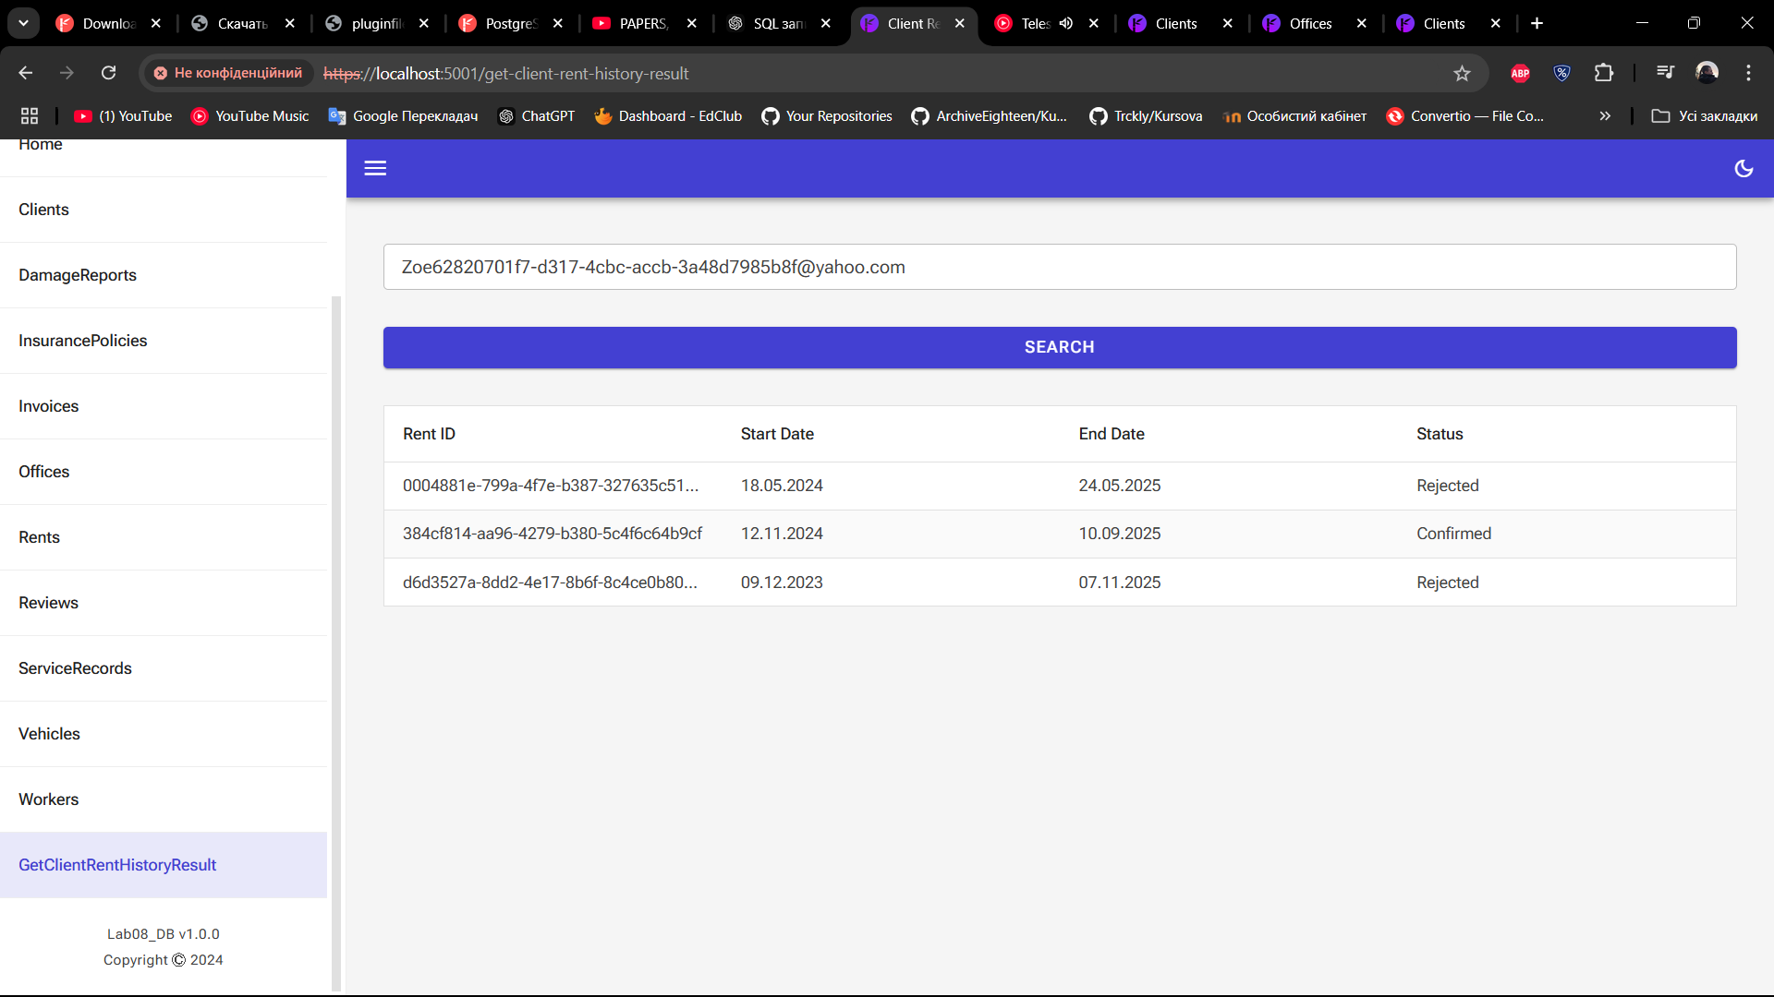
Рис.6. Виконання збереженої процедури
4. Створити умови, при яких одночасне виконання операцій оновлення даних
викликає конфлікт 2 транзакцій. Проаналізувати тип аномалії, визначити рівень ізоляції транзакції, на якому вона спостерігається. Слід врахувати, що при деяких аномаліях оновлення даних генерація помилки не відбувається.
Опис завдання: Для демонстрації конфлікту двох транзакцій при одночасному оновленні даних у таблиці Clients використовується поля FirstName і LastName. Оновлення двома транзакціями цих полів одночасно призводить до аномалії Lost Update, коли одна транзакція перезаписує зміни іншої.
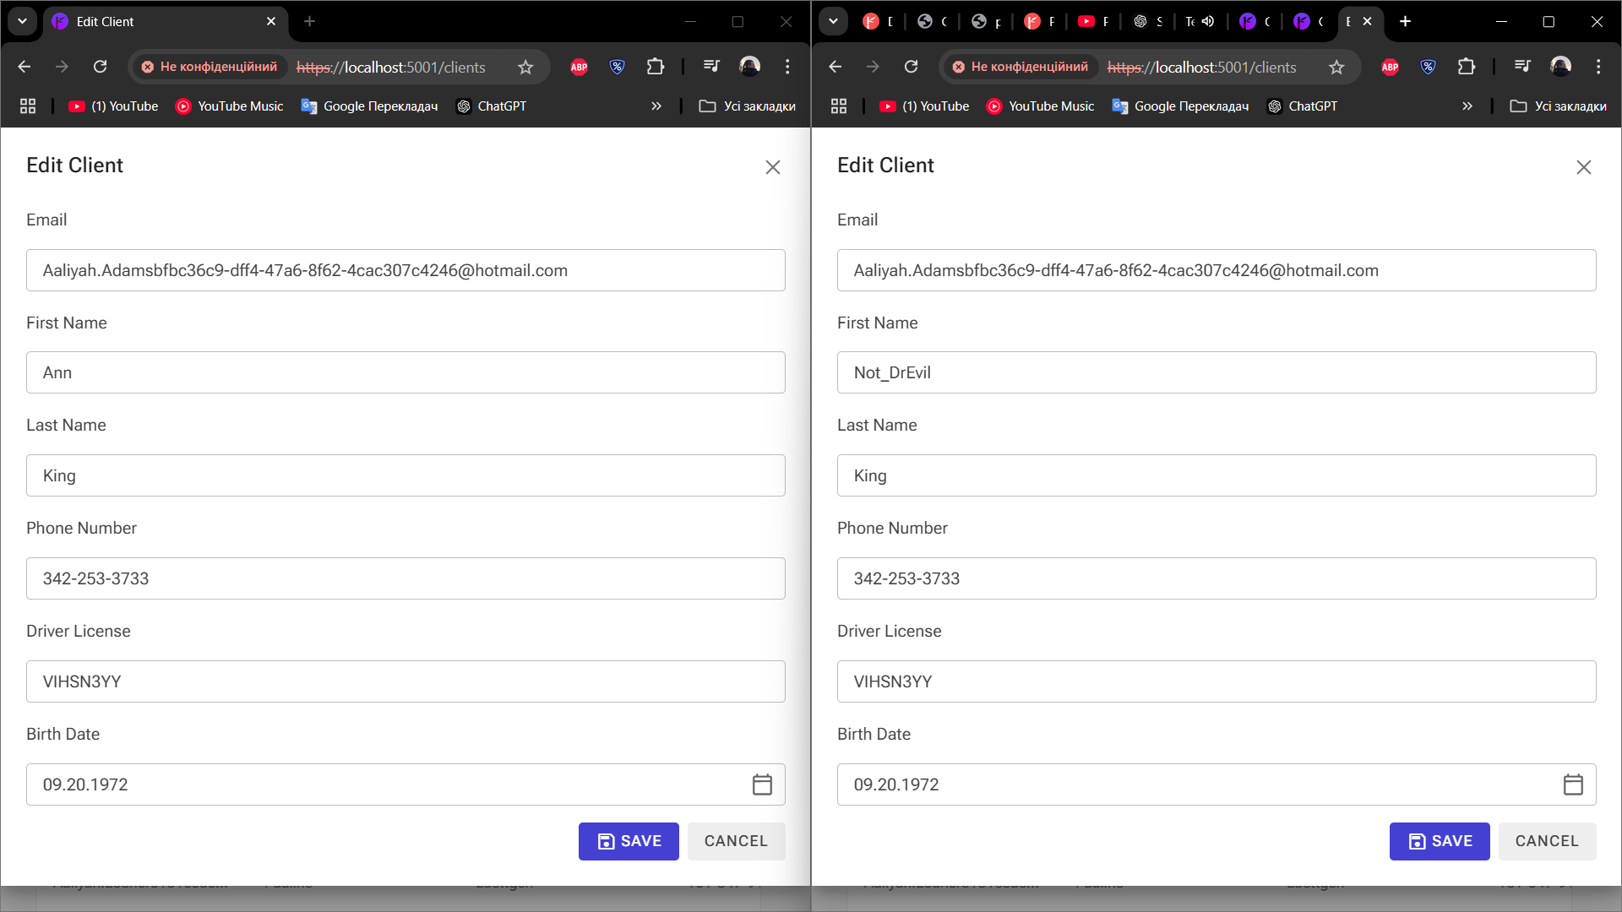 Рис. 7. Демонстрація одночасного виконання двох транзакцій оновлення
(спочатку ліва, потім права)

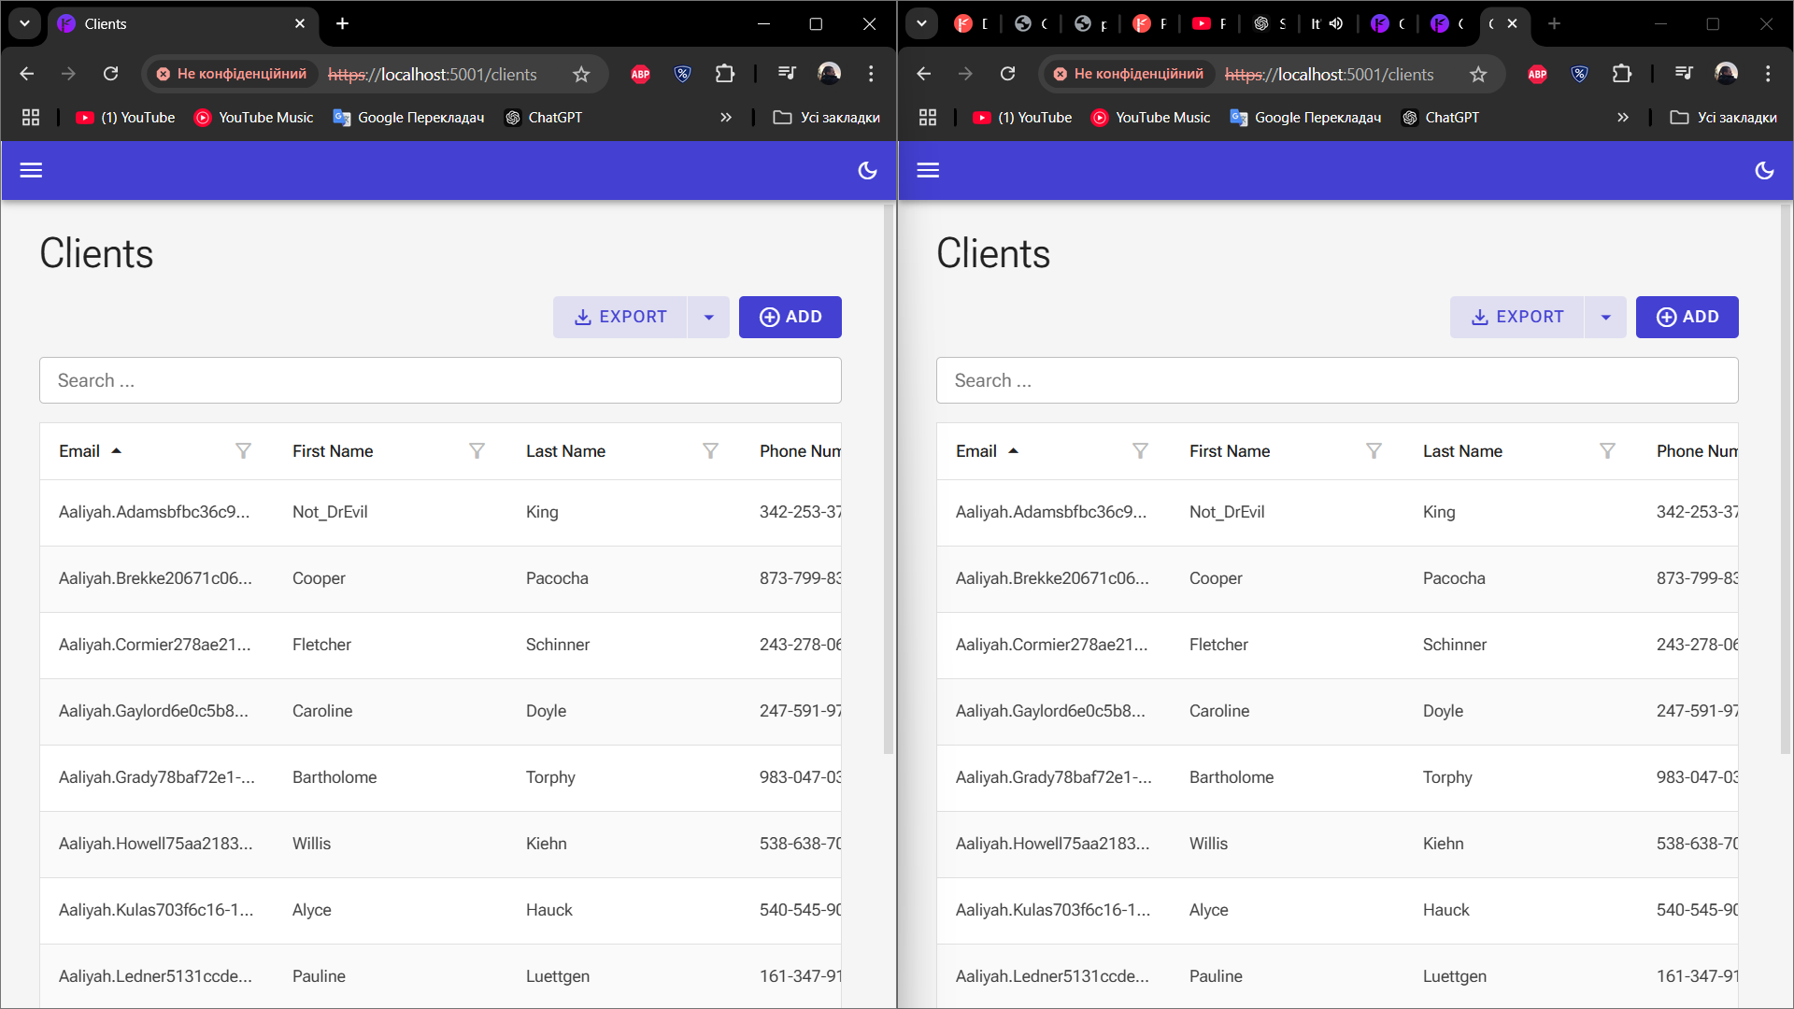
Рис.8. Демонстрація результату одночасного виконання двох транзакцій оновлення
Тип аномалії – Lost Update (Втрачене оновлення). Це ситуація, коли одна транзакція переписує зміни, зроблені іншою транзакцією, в результаті чого частина змін втрачається. У результаті в базі даних зберігаються лише останні зміни, а попередні зміни, внесені іншими транзакціями, стираються.
Lost Update може виникати на рівнях ізоляції Read Uncommitted, Read Committed і Repeatable Read, оскільки на цих рівнях можливий одночасний доступ до тих самих даних різними транзакціями, і одна з транзакцій може переписати зміни іншої. При виконанні даної транзакції її тип ізоляції є Read Commited.

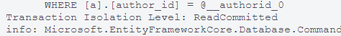
Рис. 9. Демонстрація типу ізоляції транзакції при аномалії

5. Визначити інший рівень ізоляції, щоб при збереженні умов випадок конфлікту був врегульований. Якщо необхідно, розробити сценарій поведінки додатку, при якому відкат та повторне виконання транзакції є обґрунтованим.
Для демонстрації врегулювання конфлікту при збереженні умов обрано рівень ізоляції Serializable. Цей рівень ізоляції забезпечує найвищий рівень блокувань, гарантує, що транзакції виконуються послідовно і не можуть одночасно змінювати одні й ті самі дані. Таким чином, транзакція, що виконується пізніше, буде чекати завершення першої перед тим, як виконати будь-які зміни.
Код зміни типу ізоляції для транзакції:
using var transaction = await context.Database.BeginTransactionAsync(System.Data.IsolationLevel.Serializable)

Очікуваний результат – при одночасному виконанні двох транзакцій, одна з них буде блокувати рядок або ресурс, що обробляється іншою транзакцією. Транзакція, що спробує змінити вже заблокований ресурс, повинна чекати, поки перша транзакція не завершить свої зміни. У разі конфлікту буде застосовано Serializable, щоб забезпечити коректне послідовне виконання без втрати даних і Lost Update.
Фактичний результат – застосовуються зміни тільки першого користувача, іншому генерується помилка про неможливість внесення змін.

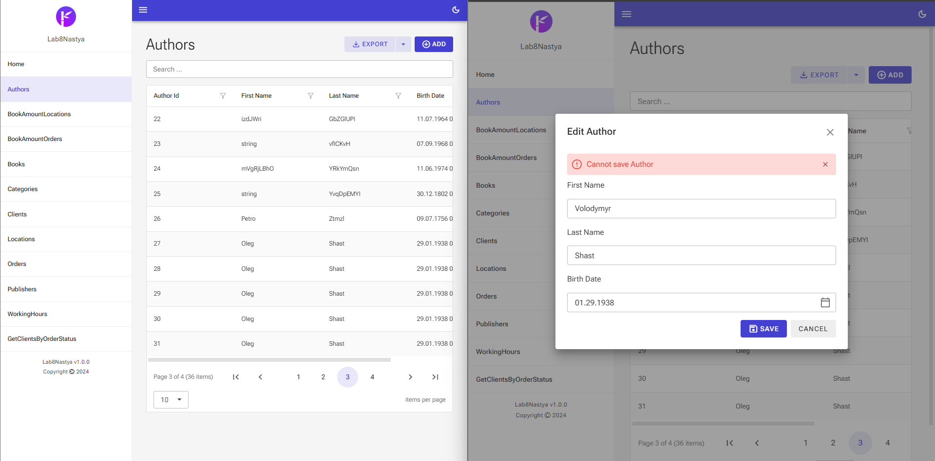
Рис. 10. Демонстрація генерування помилки для другого користувача

ВИСНОВКИ
Під час лабораторної роботи було досліджено використання транзакцій у СУБД, обробку помилок, проблеми одночасного доступу до даних і рівні ізоляції транзакцій. Практично відпрацьовано методи забезпечення узгодженості даних та уникнення втрати змін. Робота сприяла розвитку навичок управління транзакціями для надійності баз даних і додатків.

